Федеральное государственное автономное образовательное учреждение высшего образования «Национальный исследовательский университет ИТМО»

Факультет программной инженерии и компьютерной техники

**Отчёт**

**по лабораторной работе №2**

**«**На основе базового класса Pokemon написать свои классы для заданных видов покемонов. **»**

по дисциплине «Программирование»

Вариант 2212

Выполнил: Мироненко А.Д, группа Р3131

Преподаватель: Письмак А.Е

Сант-Петербург

~2023~

**1. Текстовые Задания**

На основе базового класса Pokemon написать свои классы для заданных видов покемонов. Каждый вид покемона должен иметь один или два типа и стандартные базовые характеристики:

* очки здоровья (HP)
* атака (attack)
* защита (defense)
* специальная атака (special attack)
* специальная защита (special defense)
* скорость (speed)

Классы покемонов должны наследоваться в соответствии с цепочкой эволюции покемонов. На основе базовых классов PhysicalMove, SpecialMove и StatusMove реализовать свои классы для заданных видов атак.

Атака должна иметь стандартные тип, силу (power) и точность (accuracy). Должны быть реализованы стандартные эффекты атаки. Назначить каждому виду покемонов атаки в соответствии с вариантом. Уровень покемона выбирается минимально необходимым для всех реализованных атак.

Используя класс симуляции боя Battle, создать 2 команды покемонов (каждый покемон должен иметь имя) и запустить бой.

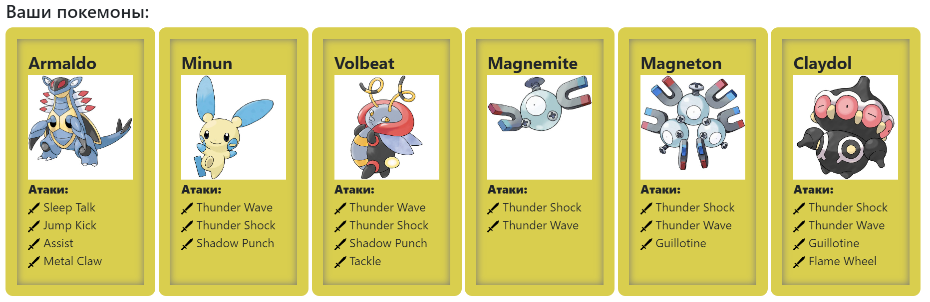

**2. Исходный код программы**

**https://github.com/tteemma/Lab2**

**3. Диаграмма классовой модели**

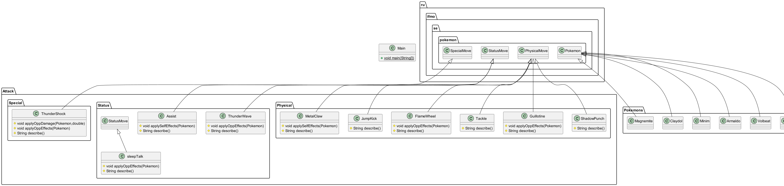

**4. Результаты работы программы**

**https://github.com/tteemma/Lab2/blob/main/Result**

**5.Вывод**

Во время выполнения данной лабораторной работы я познакомился с принципами ООП, его реализацией в языке Java, импортируемыми инструментами InteliJ IDEA для создания UML диаграмм. Научился подключать и использовать внешние jar-зависимости. Также научился загружать свои проекты на GitHub.